Ονοματεπώνυμο:…………………………………………………………………………………………… Τάξη: Α2

**Φύλλο εργασίας Γλώσσας**

1. Γράφω το όνομα κάθε εικόνας. Δεν ξεχνώ να τονίσω τις λέξεις:

|  |  |  |  |  |
| --- | --- | --- | --- | --- |
|  | Αποτέλεσμα εικόνας για clipart παπι | Αποτέλεσμα εικόνας για CLIPART πενα | Αποτέλεσμα εικόνας για clipart free drink | Αποτέλεσμα εικόνας για clipart free ball |
| Αποτέλεσμα εικόνας για clipart ελατο | Αποτέλεσμα εικόνας για clipart  πατατα | Αποτέλεσμα εικόνας για clipart παλατι | C:\Users\SOFIA\AppData\Local\Microsoft\Windows\Temporary Internet Files\Low\Content.IE5\YFS02XBA\MC900441283[1].PNGΑποτέλεσμα εικόνας για clipart πεπονι | Αποτέλεσμα εικόνας για clipart πανα |
| Αποτέλεσμα εικόνας για clipart ΒΑΠΤΙΣΗ | Αποτέλεσμα εικόνας για clipart  πανί | http://www.clker.com/cliparts/9/5/4/b/11949850711734458802smoke_nicu_buculei_01.svg.med.png | Αποτέλεσμα εικόνας για CLIPART ΜΕΛΙ | Αποτέλεσμα εικόνας για clipart river |
| Αποτέλεσμα εικόνας για ενα αριθμος clipart | Αποτέλεσμα εικόνας για clipart free πιπιλα | Αποτέλεσμα εικόνας για clipart αλατι |  | Royalty-Free (RF) Scooter Clipart Illustration by Andy Nortnik - Stock Sample #100676 |
| Αποτέλεσμα εικόνας για clipart  ΛΕΜΟΝΙ | Αποτέλεσμα εικόνας για clipart  MOTHER | Αποτέλεσμα εικόνας για CLIPART PORT |  | Αποτέλεσμα εικόνας για clipart λεπια |
| j0350119 | Αποτέλεσμα εικόνας για clipart  ΜΑΤΙ | Αποτέλεσμα εικόνας για clipart  DOOR | Αποτέλεσμα εικόνας για CLIPART ΟΜΕΛΕΤΑ STO THGANI | Αποτέλεσμα εικόνας για clipart τιμονι |

Ονοματεπώνυμο:…………………………………………………………………………………………… Τάξη: Α2

**Φύλλο εργασίας Γλώσσας**

|  |
| --- |
| **πετάμε** |
| **πέταλο** |
| **πινέλο** |
| **πιπίλα** |

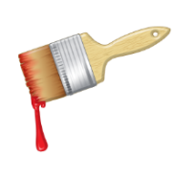1.Διαβάζω κάθε λέξη και την ενώνω με την εικόνα της:

|  |
| --- |
| **πανί** |
| **πάνα** |
| **πίτα** |
| **πίπα** |



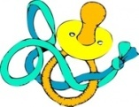

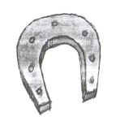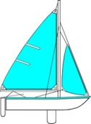

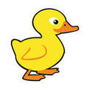

|  |
| --- |
| **παπί** |
| **έλα** |
| **ένα** |
| **πένα** |

|  |
| --- |
| **ελάτε** |
| **έλατο** |
| **αλάτι** |
| **παλάτι** |



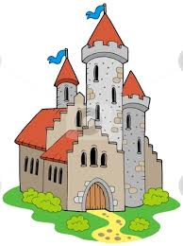

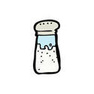

|  |
| --- |
| **λιμάνι** |
| **λεμόνι** |
| **τιμόνι** |
| **πεπόνι** |

|  |
| --- |
| **μετά** |
| **μέλι** |
| **νάνι** |
| **μάτι** |

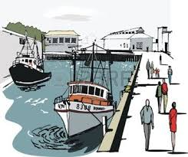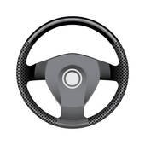

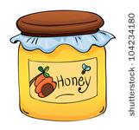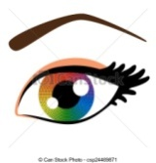

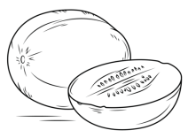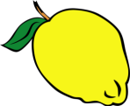

1. Ποια λέξη κρύβουν τα μπαλονάκια; Τη γράφω:

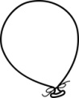

**λι μέ ___________ νι τι μό _____________**



**τα λο πέ ____________ λά α τι ___________**



**λο νέ πι ____________ πό νι πε ______________**

Ονοματεπώνυμο:…………………………………………………………………………………………… Τάξη: Α2

**Φύλλο εργασίας Γλώσσας**

1. Από ποια συλλαβή αρχίζει το όνομα κάθε εικόνας; Την κυκλώνω:

|  |  |  |  |
| --- | --- | --- | --- |
| **Αποτέλεσμα εικόνας για clipart free ποδηλατο**  **πο το** | **Αποτέλεσμα εικόνας για clipart free pineza**  **πι τι** | **Αποτέλεσμα εικόνας για CLIPART ΠΑΝΤΕΛΟΝΙ**  **τα πα** | **Αποτέλεσμα εικόνας για clipart πεταλουδα**    **πε τε** |
| **Αποτέλεσμα εικόνας για CLIPART ΜΑΝΙΤΑΡΙ**  **μα να** | **Αποτέλεσμα εικόνας για CLIPART MELISSA**  **νε με** | **πι μι** | **Αποτέλεσμα εικόνας για μολυβια clipart**  **μο νο** |
| **λε λα** | **Αποτέλεσμα εικόνας για clipart λεμονι**  **λι λε** | **Αποτέλεσμα εικόνας για clipart ποντικος**  **πο λο** | **Αποτέλεσμα εικόνας για clipart λιμνη**  **λι λο** |
| **Αποτέλεσμα εικόνας για κλιπαρτ water**  **νε με** | **Αποτέλεσμα εικόνας για clipart ΒΑΠΤΙΣΗ**  **νο μο** | **Αποτέλεσμα εικόνας για CLIPART ναυτης**  **μα να** | **Αποτέλεσμα εικόνας για clipart νιπτηρας**  **μι νι** |
| **Αποτέλεσμα εικόνας για clipart τεσσερα**  **τε πε** | **Αποτέλεσμα εικόνας για clipart free τοξο**  **το πο** | **Αποτέλεσμα εικόνας για clipart free  τακουνι**  **πα τα** | **Αποτέλεσμα εικόνας για clipart free  τιγρης**  **τι πι** |

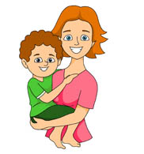

1. 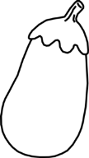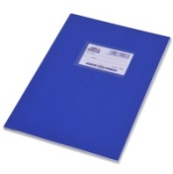Από ποια συλλαβή αρχίζει το όνομα κάθε εικόνας; Τη γράφω:

j0252167

